Тема недели
«Кто умеет летать»
31.03.2020
ОД: Конструирование
Тема: «Мостик через речку»
Цель: учить строить по образцу. Развивать представления детей об отдельных параметрах величины объектов и соотносить их между собой; различать и правильно обозначать словами контрастные признаки величины; выделять основные части этого сооружения, функциональное назначение всей создаваемое конструкции и отдельных ее частей. Обогащать словарь детей словами: мост – дорога через реку, опоры, спуски – лесенки.
Материалы: образцы мостов, детали конструктора, полоски синей бумаги, мелкие животные.
Ход ОД:
https://www.maam.ru/detskijsad/konstruirovanie-vo-2-oi-mladshei-grupe-most-cherez-rechku.html
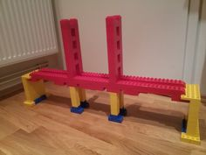

ОД: Музыкальное развитие
http://dou8.edu-nv.ru/svedeniya-ob-obrazovatelnoj-organizatsii/938-dokumenty/6329-stranichka-muzykalnogo-rukovoditelya

